Agresja u dziecka i jej przyczyny, czyli 9 sposobów na agresywne dziecko

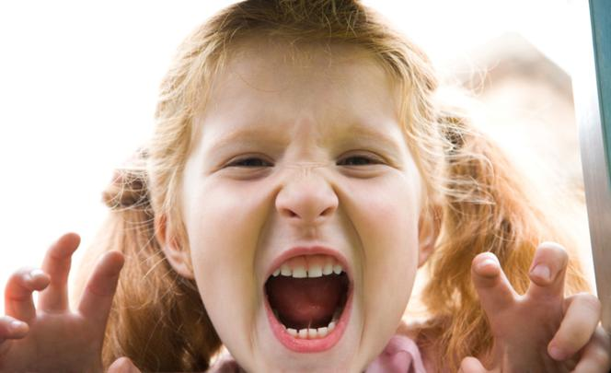Autor: _photos.com|photos.com
Agresja u dziecka zawsze budzi niepokój rodziców. Co zrobić, gdy nasze dziecko jest agresywne i bije ciebie albo dzieci w przedszkolu? Jak radzić sobie z upartym i złośliwym dzieckiem? Jak postępować z agresywnym dwulatkiem, trzylatkiem czy sześciolatkiem?
Agresja u dziecka budzi nasz sprzeciw, ale nie zawsze wiemy jak sobie z nią radzić. Agresywne dziecko nie jest marzeniem żadnego rodzica, choć świetnie wiemy, że każdy z nas ma w sobie negatywne emocje, przejawiające się czasem agresją. Zdarza się nam siarczyście zakląć pod nosem, uderzyć ręką w stół, a nawet stłuc talerz.
Nawet u najspokojniejszych i najgrzeczniejszych dzieci pojawiają się objawy agresji. Zwykle pierwsze tego typu zachowania obserwujemy około 2. urodzin, a na sile przybierają w wieku przedszkolnym.
Niestety, najczęściej dziecko kieruje agresję przeciwko rówieśnikom oraz rodzicom. W skrajnych przypadkach, co również nie jest dobre, przeciwko sobie samemu. Na każde zachowanie agresywne trzeba reagować i to natychmiast. Bo w przeciwnym razie będzie się to utrwalać.

Dobrze wiedzieć
Jeśli dziecko nagle zaczyna zachowywać się wobec ciebie w sposób agresywny, należy poszukać przyczyny takiego zachowania. Zwykle zmiana zachowania dziecka ma gdzieś swoje źródło, jest wynikiem traumatycznego zdarzenia, bądź trudnych zmian.
Może jesteś ostatnio zbyt zajęta na przykład swoimi problemami w pracy i dziecko zachowując się agresywnie, zwraca na siebie uwagę? A może chce ci pokazać, że coś złego wydarzyło się w przedszkolu? Ze starszym przedszkolakiem możesz spokojnie porozmawiać o tym, dlaczego tak się zachowuje i czy coś go nie trapi.
Natomiast w przypadku małego dziecka warto porozmawiać z nauczycielem przedszkola o tym, co się dzieje wśród dzieci. Czasem agresywne zachowanie dziecka jest wynikiem oglądania zbyt brutalnych bajek – dziecko odwzorowuje zachowania bohaterów oraz w taki sposób odreagowuje negatywne emocje.

Agresja u dziecka: jak radzić sobie z agresywnym dzieckiem?
Gdy dziecko przejawia zachowania agresywne, nie wolno ich tak po prostu zabronić. Zbyt długo hamowana agresja w końcu wybuchnie albo znajdzie ujście w zabawach, które szkodzą samemu dziecku. Najlepiej jest pokazać małemu złośnikowi, jak może wyładować agresję w słowach lub podczas zabawy.
Z czasem dziecko nauczy się panować nad swoim zachowaniem. Zanim jednak to nastąpi, czeka cię praca nad dzieckiem. Poznaj kilka zasad postępowania w konkretnej sytuacji – gdy dziecko bije rodzica. Oto, jak powinnaś zareagować krok po kroku.
- Złap dziecko za ręce i stanowczym tonem, patrząc prosto w oczy, powiedz, że nie wolno bić, bo to boli. Rób tak, nawet jeśli uderzenie nie było bolesne i bardziej cię ono rozśmieszyło niż rozzłościło.
- Dziecko uderzyło cię w akcie złości lub podczas histerii? Odejdź od niego i bez słowa zostaw samego do czasu, aż się uspokoi. Możesz nawet wyjść z pokoju, ale pamiętaj o zachowaniu bezpieczeństwa, by rozzłoszczone dziecko nie zrobiło sobie krzywdy.
- Dziecko uderzyło cię w miejscu publicznym? Nie obracaj tego w żart, lecz od razu ostro zareaguj, mówiąc spokojnym tonem, że nie powinien tak robić. Wpadło w szał? Schwyć je mocno w swoje ramiona i opleć tak silnie, by nie mogło uderzyć ani siebie, ani ciebie. Z tego „więzienia” wypuść dopiero, gdy się wyciszy. Możesz monotonnym głosem powtarzać „już dobrze, uspokój się”, ale nie upominaj go, że tak nie wolno się zachowywać – teraz nie jest na to dobry moment.
- Dopiero gdy dziecko się uspokoi, porozmawiajcie o tym, co się wydarzyło. Nie próbuj tego robić, kiedy dziecko nadal się złości, bo tylko spotęgujesz jego furię.
- Przypomnij dziecku, jakie są zasady w waszej rodzinie. Wśród nich jedną z najważniejszych jest „nie sprawianie innym bólu”. Powiedz, że nigdy nie będziesz tolerowała takich zachowań dziecka i konkretnie zaznacz: „Nie wolno bić, bo to boli”.
- Dobrą karą za takie zachowanie jest pozostawienie dziecka na kilka minut (np. tyle ile dziecko ma lat) w miejscu odosobnienia, np. na krzesełku w rogu pokoju, by przemyślało swoje zachowanie, a następnie porozmawianie z nim o tym - zapytaj, czy wie, za co miało karę i dlaczego musiałaś mu ją wymierzyć.
- Powiedz: „Uderzyłeś mnie, bo byłeś zły, że nie pozwoliłam ci obejrzeć bajki. Rozumiem, że jesteś na mnie zdenerwowany, ale nie wolno ci mnie bić”.
- Pokaż dziecku, jak może odreagować złość. Może np. rzucić poduszką o łóżko, podrzeć przeznaczoną do tego gazetę, zamazać kredkami kartkę albo głośniej krzyknąć jakieś słowo (może je nawet sobie wymyślić). Powiedz, co ty robisz, gdy się zezłościsz. Idziesz do łazienki i długo myjesz dłonie albo wychodzisz do drugiego pokoju i tam liczysz do dziesięciu.
- Jeżeli nie udało ci się pohamować złości i np. za głośno skrzyczałaś dziecko, porozmawiaj z nim o tym. Przyznaj się do tego, że jest ci przykro z powodu swojego niewłaściwego zachowania i przeproś za nie. Nie bój się przyznać do błędu. Dziecko uczy się od ciebie także takich zachowań.
W przypadku agresywnych zachowań dziecka należy uzbroić się w cierpliwość. Możesz dziesiątki razy powtarzać, że „nie wolno bić” i pozostawiać dziecko w miejscy odosobnienia nawet kilka razy dziennie, jeśli zajdzie taka potrzeba. Najważniejsza jest konsekwencja i nie poddawanie się, zanim nie osiągniesz sukcesu. A osiągniesz go!
Żródło:

